報道関係者各位
2019年3月4日
プレスリリース

ブロックチェーンゲーム「くりぷ豚」を運営するグッドラックスリー、仮想通貨取引のGMOコインと提携

株式会社グッドラックスリー（本社：福岡県福岡市、代表取締役社長：井上和久、以下「グッドラックスリー」）は、GMOコイン株式会社（本社：東京都渋谷区、代表取締役社長：石村 富隆、以下「GMOコイン」）と、2019年3月4日に提携しました。今回の提携により、ブロックチェーン技術と仮想通貨（暗号通貨）を使ったアプリケーション、特にブロックチェーンゲームの利用者拡大を目指します。

また、グッドラックスリーは、ブロックチェーンゲーム「くりぷ豚」においてGMOコインの「ビットレ君」とコラボしたキャラクター及びアイテムの配布キャンペーンを行います。

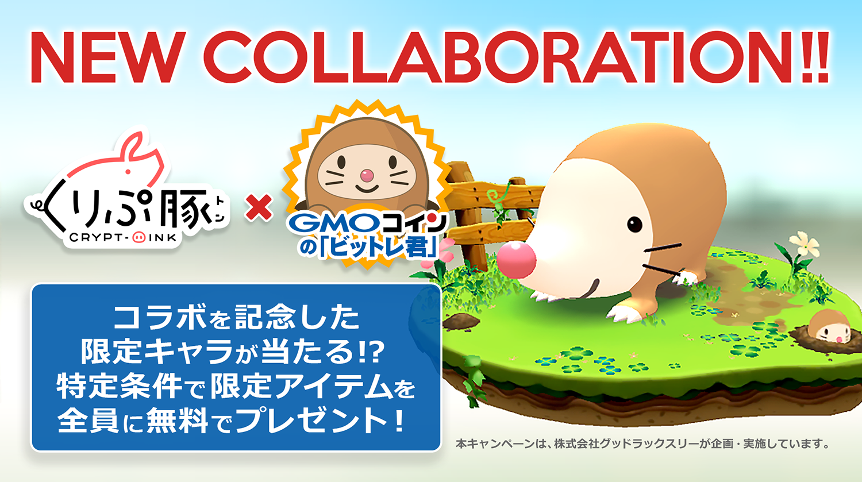

【ビットレ君コラボキャンペーンについて】
GMOコインのウェブサイトに掲載されたキャンペーンバナーを経由して、くりぷ豚にて仮想通貨ウォレットアプリにログインした方を対象に、「くりぷ豚 × GMOコインのビットレ君 コラボ」キャラクターおよびアイテムを下記条件でプレゼントいたします。

・賞品と当選人数
くりぷ豚とGMOコインの「ビットレ君」がコラボしたキャラクター「ビットレトン」
・・・抽選で30名様に各1匹

くりぷ豚とGMOコインの「ビットレ君」がコラボした豚台（台座）「ビットレ君」
・・・参加者全員に各１つ

※コラボキャラクター「ビットレトン」は、1ヵ月に1度抽選する予定です。
※コラボ豚台（台座）「ビットレ君」は、1週間に1度配布する予定です。

【くりぷ豚について】
「くりぷ豚（トン）」は、日本初（※1）のブロックチェーンゲーム（Dapps）です。ふしぎな生き物「くりぷトン」を配合でき、様々な色や形などおよそ3京6,000兆通りにのぼるキャラクター達を収集するシミュレーションゲームです。仮想通貨（暗号通貨）イーサリアムを用いて、「くりぷトン」を相互にトレードすることが可能で、育成してパラメータを強化しながら、他のオーナーと競い合うレースが遊べます。
※１：日本法人のプロダクト（独自調査による）

■ 公式サイト
https://www.crypt-oink.io/

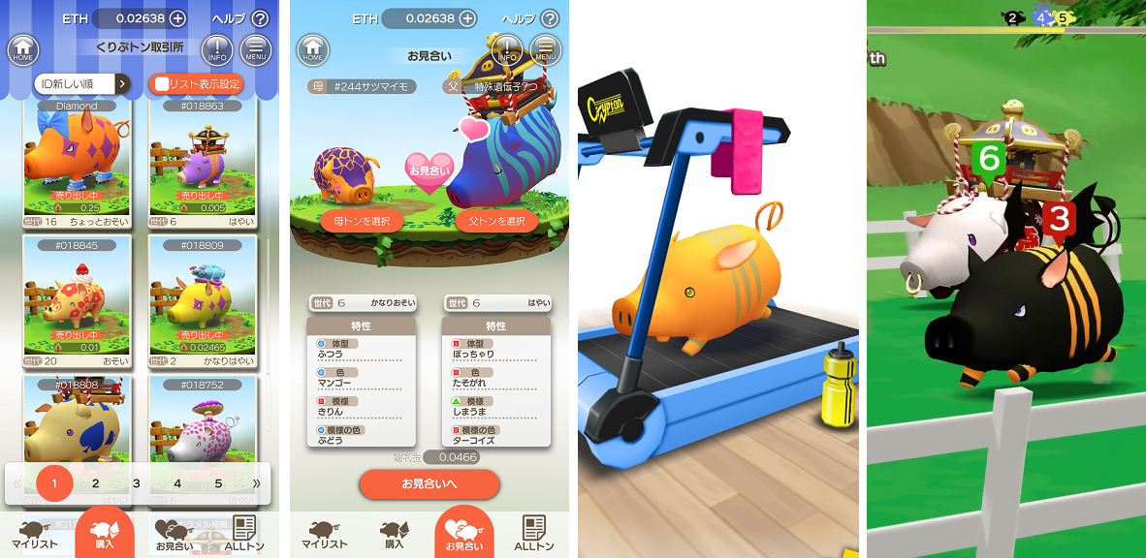

【公式SNS】
・公式Twitter：https://twitter.com/CryptOink_JP
・公式Medium：https://medium.com/@CryptOink
・公式Facebook：https://www.facebook.com/CryptOinkJP/

【GMOコインについて】
GMOコインは、GMOインターネットグループのGMOフィナンシャルホールディングス株式会社の連結会社で、仮想通貨交換業を営む企業です。GMOフィナンシャルホールディングスグループで培われた金融サービス提供のノウハウを活かし、安心して仮想通貨のお取引ができる環境を提供しています。

【株式会社グッドラックスリー 会社概要】
・社名： 株式会社グッドラックスリー
・URL： https://www.gl-inc.jp/
・設立： 2013年2月
・事業所： 福岡県福岡市中央区天神3-14-31 天神リンデンビル2F
・事業内容： ブロックチェーンのプロダクト・サービス企画 / 開発 / 運営、スマートフォンゲーム、アプリの企画 / 開発 / 運営、映像芸能事業

【GMOコイン株式会社 会社概要】
・社名： GMOコイン株式会社
・URL： https://coin.z.com/
・設立： 2016年10月
・事業所： 東京都渋谷区桜丘町20-1 渋谷インフォスタワー
・事業内容： 仮想通貨交換業

【本件に関するお問い合わせ】
株式会社グッドラックスリー 広報担当
お問い合わせフォームよりお問い合わせください
https://www.gl-inc.jp/contact_ir/

